УТВЕРЖДАЮ
Директор по закупкам
____________________Р.С. Слостин
«____» ______________ 2020

ИЗВЕЩЕНИЕ
о проведении конкурсной процедуры на реализацию лома и отходов черных и цветных металлов, образованных в процессе производственной деятельности на ПАО «ЗиО-Подольск»
Форма процедуры: ПДО в электронном виде.
- Собственник имущества/Организатор: ПАО «ЗиО-Подольск»
Юридический адрес: 142103, МО, г. Подольск, ул. Железнодорожная, 2
Почтовый адрес: 142103, МО, г. Подольск, ул. Железнодорожная, 2
Контактное лицо: Баринов Виктор Александрович,
тел.: 8 (495) 747-10-25, доб. 23-97 e-mail: v.barinov@eatom.ru
- Предмет: право заключения договора купли-продажи отходов черных и цветных металлов (далее – Товар), образованных в процессе производственной деятельности на ПАО «ЗиО-Подольск» (в соответствии с ГОСТ 2787-75).
- Срок вывоза: в течение 20 (двадцати) дней от даты заключения договора.
- Наименование ТМЦ, лоты, количество, начальная (минимальная) цена:
№ п/п | Наименование | Кол-во ориент-ое, т | Лот №
1 | Лом и отходы списанного оборудования 5А: сварочный выпрямитель ВД-306 с балластным реостатом РБ301, инв. № 003081, инв. № 003037 – 2 шт.  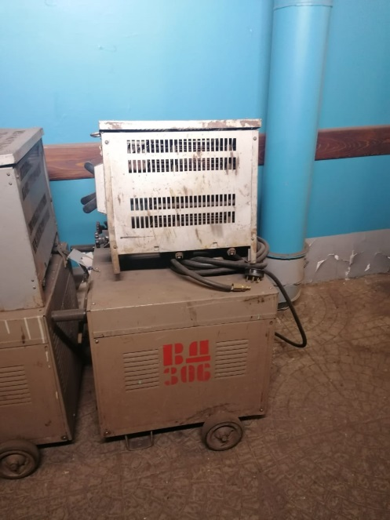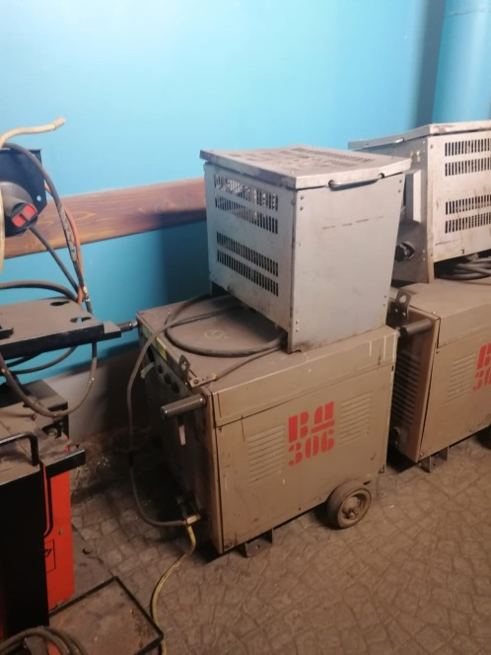 | 0,3 | 1
2 | Лом и отходы списанного оборудования 5А: сварочный полуавтомат в комплекте: источник PS 5000, блок охлаждения WU10, подающий механизм FU30, инв. № 002780 – 1 шт.  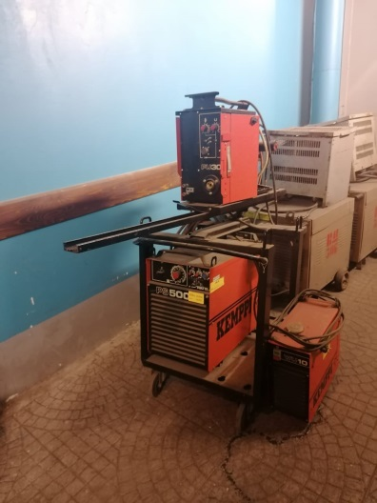 | 0,1 | 2
3 | Лом и отходы списанного оборудования 5А: выпрямитель МР 1500 – 1 шт., выпрямитель Super Kempak 150 – 2 шт.,  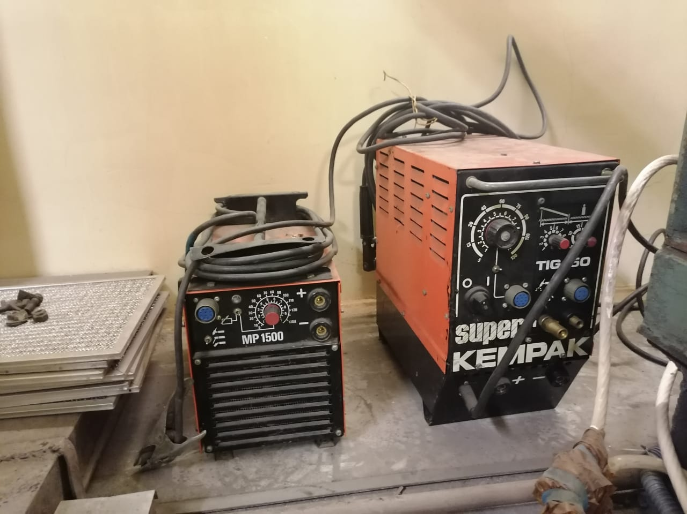 | 0,03 | 3
Начальная (минимальная) цена: 14 950,00 руб./тонна без НДС.
Цена Товара должна учитывать все затраты Покупателя на подготовку для транспортировки (резка, демонтаж); погрузку; транспортировку; налоги и сборы; засоренность.
- Место вывоза: Московская область, г. Подольск, ул. Железнодорожная, 2
Товар передается в фактическом состоянии. Покупатель не имеет права отказываться от вывоза товара, предоставляемого Продавцом.
- Условия оплаты:
- Покупатель перечисляет Продавцу аванс в размере 100% от суммы планируемого к вывозу Товара в течение трех рабочих дней с момента получения Уведомления о готовности Товара к вывозу (далее – Уведомление) от Поставщика. Покупатель вправе приступить к вывозу Товара с момента поступления аванса на счет Продавца на сумму аванса.
- Требования к участникам процедуры:
- соответствие требованиям, установленных законодательством Российской Федерации к лицам, осуществляющим заготовку, хранение, переработка и реализацию лома черных металлов, цветных металлов;
- отсутствие в отношение Участника – юридического лица процедуры ликвидации, отсутствие решения арбитражного суда о признании Участника – юридического лица или индивидуального предпринимателя банкротом, а также об открытии конкурсного производства;
- отсутствие решения о приостановлении деятельности Участника в порядке, предусмотренном Кодексом Российской Федерации об административных правонарушениях, на день подачи заявки на участие в конкурсной процедуре;
- отсутствие у Участника задолженности по начисленным налогам, сборам и иным обязательным платежам в бюджеты любого уровня или государственные внебюджетные фонды за прошедший календарный год, размер которой превышает двадцать пять процентов балансовой стоимости активов Участника по данным бухгалтерской отчетности за последний завершенный отчетный период. Участник считается соответствующим установленному требованию в случае, если он обжалует наличие указанной задолженности в соответствии с законодательством Российской Федерации и решение по такой жалобе на день рассмотрения заявки на участие в конкурсной процедуре не принято;
- отсутствие в предусмотренном Федеральным законом от 21.07.2005г. № 94-ФЗ «О размещении заказов на поставки товаров, выполнение работ, оказание услуг для государственных и муниципальных нужд» Реестре недобросовестных поставщиков и в предусмотренном Федеральным законом от 18.07.2011г. № 223-ФЗ «О закупках товаров, работ, услуг отдельными видами юридических лиц» Реестре недобросовестных поставщиков сведений об Участнике;
- отсутствие у Участника имущества, находящегося под арестом, наложенным по решению суда, если на момент истечения срока заключения договора балансовая стоимость арестованного имущества превышает двадцать пять процентов балансовой стоимости активов указанных лиц по данным бухгалтерской отчетности за последний завершенный отчетный период;
- предоставление информации по всей цепочке собственников (конечных бенефициарах).
- Обеспечение заявки на участие в процедуре: не требуется.
- Обеспечение исполнения Договора: не требуется.
- Требования к составу и содержанию заявки:
10.1. Участник вправе подать только одну заявку на участие в процедуре по каждому лоту. В случае установления факта подачи одним Участником двух и более заявок на участие в процедуре по каждому лоту при условии, что поданные ранее заявки на участие в процедуре таким Участником не отозваны, все заявки на участие в процедуре такого Участника не рассматриваются.
10.2. Предоставляемые в составе заявки на участие в процедуре документы должны быть четко напечатаны. Подчистки, дописки, исправления не допускаются, за исключением тех случаев, когда эти исправления (дописки) заверены рукописной надписью «исправленному верить», собственноручной подписью уполномоченного лица, расположенной рядом с каждым исправлением (допиской) и заверены печатью Участника.
10.4. Участник должен подать заявку на участие в процедуре, включающую следующие документы:
- заявка на участие в процедуре с приложением проекта Договора, являющегося неотъемлемой частью документации. В заявке обязательно должна быть указана цена, и общая стоимость предложения за лот, указан срок действия цены, который не должен быть менее 6 месяцев.
- копия лицензии на осуществление деятельности по заготовке, хранению, переработке и реализации лома черных и цветных металлов с разрешенными видами работ (услуг), при ее отсутствии – письмо с пояснениями со ссылкой на норму закона о праве использования лома без лицензии.
- копию электронной выписки из Единого государственного реестра юридических лиц, полученную не ранее чем за 30 дней до дня размещения на официальном сайте извещения о проведении конкурсной процедуры, заверенную подписью уполномоченного лица и печатью Участника;
- копию электронной выписки из Единого государственного реестра индивидуальных предпринимателей, полученную не ранее чем за 30 дней до дня размещения на официальном сайте извещения о проведении конкурсной процедуры, заверенную подписью уполномоченного лица и печатью Участника;
- надлежащим образом заверенный перевод на русский язык документов о государственной регистрации юридического лица или физического лица в качестве индивидуального предпринимателя в соответствии с законодательством соответствующего государства (для иностранных лиц), полученные не ранее чем за шесть месяцев до дня размещения на официальном сайте извещения о проведении аукциона;
- копии учредительных документов со всеми изменениями и дополнениями;
- копии документов, подтверждающих полномочия руководителя и/или лица на подписание договора, оформленные надлежащим образом (протокол (решение), доверенность);
- копию свидетельства о государственной регистрации юридического лица или физического лица в качестве индивидуального предпринимателя;
- копию свидетельства о постановке на налоговый учет;
- копии бухгалтерской (финансовой) отчетности за прошедший завершенный отчетный период с подтверждением принятия налоговой инспекцией;
- письменную декларацию заявителя, содержащую сведения о том, что он не является юридическим лицом, которое находится в процессе ликвидации, в отношении которого возбуждено конкурсное производство по делу о несостоятельности (банкротстве); юридическим лицом, на имущество которого наложен арест и (или) чья экономическая деятельность приостановлена.
10.5. Должна быть проведена нумерация всех без исключения страниц заявки на участие в процедуре.
10.6. Все требуемые документы в соответствии с условиями настоящей конкурсной документации должны быть представлены Участником на электронной торговой площадке в отсканированном виде в формате pdf.
10.7. Если по каким-либо причинам Участник не может предоставить требуемый документ, он должен приложить составленную в произвольной форме справку, объясняющую причину отсутствия требуемого документа.
10.8. В случае отсутствия в составе заявки любого из документов, определенных п. 10.4 организатор процедуры вправе отказать в допуске участника к процедуре.
- Порядок определения победителя конкурсной процедуры: победителем конкурсной процедуры признается участник, предложивший максимальную цену за Товар, заявка которого соответствует требованиям, установленным п.10.4.
Если по итогам проведения конкурсной процедуры от участников получены оферты с идентичными условиями, то победителем признается Участник, заявка которого подана раньше.
Организатор имеет право проведения переторжки среди допущенных участников торгов.
Проведение настоящей конкурсной процедуры не налагает на Организатора обязательств по заключению договоров купли-продажи с Участниками. Организатор в праве отказать Участникам в заключении договора без указания причин.
- Срок и условия заключения договора:
- договор заключается с Победителем конкурсной процедуры в течение 30 (тридцати) дней с момента оформления итогового протокола. Заключение договора может быть отложено на более длительный срок по решению руководителя.
- срок на который заключается договор: 20 календарных дней.
- стоимость Товара уплачивается до момента отгрузки (передачи) Товара Покупателю авансом в размере 100% от стоимости планируемого к вывозу Товара в течение 3-х рабочих дней с момента получения Уведомления от Поставщика. С момента поступления аванса на счет Поставщика Покупатель вправе приступить в выборке и вывозу Товара на сумму, не превышающую авансовый платеж.
- Дата окончания приема заявок – не ранее 10 календарных дней от даты размещения конкурсной процедуры.

Начальник ОРН Г.Р. Самарчев

